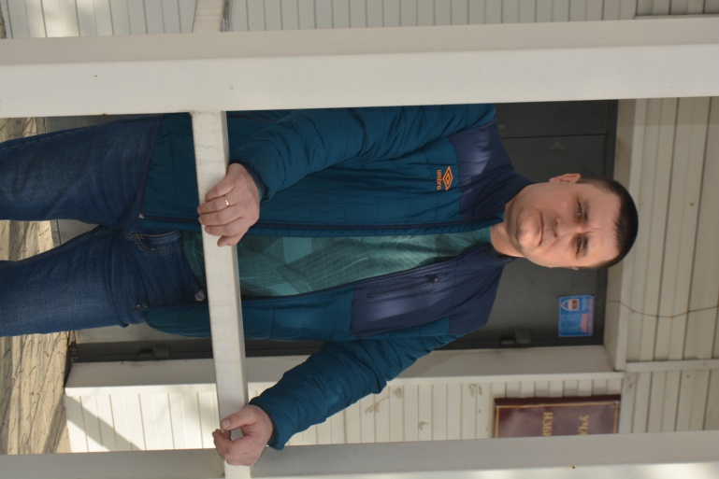 | Подвиг  Герои среди нас  Житель Белого Яра Евгений Бочаров помог спасти 14-летнюю девочку из горящего дома. Если бы не он, всё могло бы закончиться трагически.  Пожар произошёл в двухэтажном доме многодетной семьи на улице Хлебозаводская в райцентре 9 марта. Евгений Викторович вернулся с ночной смены домой и увидел в окно густой чёрный дым. Сначала была мысль, что это дым из печной трубы, а потом понял – у соседей беда:
− В какой-то момент даже растерялся и забыл номер пожарной службы, понял, что надо скорее бежать. Пока обувался позвонил жене и попросил её вызвать пожарных. Взял лестницу и побежал через огород на соседнюю улицу, перемахнул через два забора. Хозяйка дома с младшей дочерью уже самостоятельно выбрались через окно первого этажа, а старшая девочка стояла у открытого окна на втором этаже, − вспоминает Евгений Викторович. – Было видно, что в доме много дыма. Моя лестница оказалось низкой, хорошо, что у них была высокая. Мы вместе с хозяйкой её приставили, и девочка не побоялась, спустилась сама. Молодец!
Сам же спаситель героем себя не считает, уверен − на его месте любой бы помог. И признаётся, что на самом деле, страшно подумать, если бы он задержался на работе в то утро, или лёг отдыхать.
− В Алтайском районе подобный случай спасения людей из пожара − первый, − отмечает старший инструктор противопожарной профилактики пожарной части № 81 Александра Сорокина. – Очень радует, что есть неравнодушные люди. Евгений Викторович быстро сориентировался и помог избежать трагедии в многодетной семье.
Предварительная причина пожара – нарушение правил технической эксплуатации электрооборудования. Пожар начался с деревянной веранды и перекинулся на обрешётку крыши, которая была утеплена пенопластом. Отсюда и сильное задымление. Справиться с огнём и ликвидировать его последствия пожарному расчёту удалось за два часа.
Напомним, для вызова служб пожарной охраны, как со стационарных, так и с мобильных телефонов следует набрать 101 или 112.
Пожар легче предупредить, чем потушить!

